**NOTAS A LOS ESTADOS FINANCIEROS**

**a) NOTAS DE DESGLOSE**

1. **Notas al Estado de Situación Financiera**

**Activo**

Al activo lo conforman los recursos a cargo del Poder Ejecutivo del Estado de Tlaxcala, mismos que son identificados y cuantificados en términos monetarios, de los que se esperan beneficios económicos futuros, derivado de operaciones ocurridas en el pasado.

**Efectivo y Equivalentes**

Su saldo representa el monto de dinero propiedad del Gobierno del Estado en instituciones bancarias, el total disponible asciende a una cantidad de $ 2,241,837,401, recursos destinados para el pago del Tercer Ajuste Trimestral 2021; para las reservas creadas para fondos de contingencias y para fondear las diversas acciones emprendidas por el Gobierno del Estado en Infraestructura Estatal y su equipamiento, adquisición de bienes y servicios, el entero de impuestos y retenciones realizadas a los trabajadores y compromisos adquiridos con terceros.

Estos recursos son obtenidos principalmente por el cobro de contribuciones aprobadas por el Congreso del Estado, participaciones y aportaciones federales y de recursos federales convenidos, principalmente.

**Derechos a recibir Efectivo y Equivalentes y Bienes o Servicios a Recibir**

El importe de $ 24,671,802 que se tiene al cierre del tercer trimestre del ejercicio 2021 está integrado principalmente por ingresos por cobrar a corto plazo.

Por otra parte, la cuenta de Derechos a Recibir Bienes o Servicios en cantidad de $ 18,217,112, está representada por anticipos otorgados a contratistas no amortizados, destinados a la ejecución de obras de interés colectivo y para la entrega de su equipamiento, otorgados por las dependencias y entidades del Poder Ejecutivo.

**Bienes Disponibles para su Transformación o Consumo (inventarios)**

Al cierre del tercer trimestre del ejercicio 2021 el Poder Ejecutivo no cuenta con Bienes Disponibles para su Transformación o Consumo (inventarios).

**Inversiones Financieras**

Al cierre del tercer trimestre del ejercicio 2021 el Poder Ejecutivo cuenta con Inversiones Financieras a Largo Plazo por un importe de $ 130,488,662, que respaldan los diversos fondos de contingencia del Ejecutivo del Estado.

**Bienes Muebles, Inmuebles e Intangibles**

Al cierre del tercer trimestre del ejercicio 2021, el saldo reflejado en la cuenta de bienes muebles es de $ 1,915,045,508, integrado por mobiliario y equipo de administración; instrumental médico y de laboratorio; equipo de transporte; equipo de defensa y seguridad; maquinaria y equipo agropecuario necesarios para el cumplimiento y desarrollo de las funciones de derecho público, así como colecciones, obras de arte y objetos valiosos.

El saldo reflejado en la cuenta de bienes inmuebles es de $ 8,183,159,875, y está representado por terrenos, viviendas y edificios no habitacionales integrado por la infraestructura pública, construcciones en proceso en bienes de dominio público y en bienes propios valuados a su costo de adquisición, destinados para cumplir con las funciones de derecho público, como es proporcionar educación, salud, seguridad, así como la operatividad y administración del mismo; actualmente no se encuentran otorgados en garantía de créditos.

El saldo de $116,756,227 lo integran activos intangibles propiedad del Gobierno del Estado, constituidos en su totalidad por software.

**Depreciación, Deterioro y Amortización Acumulada de Bienes**

De conformidad con los Acuerdos emitidos por el Consejo Nacional de Armonización Contable, de las Reglas Específicas de Registro y Valoración del Patrimonio y los Parámetros de estimación de Vida Útil, a través de un estudio formal al respecto se estima la aplicación de los porcentajes utilizados en la determinación de la vida útil de los propios bienes, resultando en una Depreciación acumulada de $ 451,805,338.

A través del Sistema de Activos Gubernamentales (SAG) se realizó el cálculo de la depreciación de los activos; éste considera para el cálculo la fecha de adquisición de la factura del bien y el número de años transcurridos, por lo que la depreciación se calculó usando el método de línea recta con base en las vidas útiles de los activos.

**Otros Activos**

Al mes de septiembre del ejercicio 2021, el Poder Ejecutivo no cuenta con Otros Activos.

**Pasivo**

Son las obligaciones presentes del Gobierno del Estado, ineludibles, identificadas, cuantificadas monetariamente y que representan una disminución futura de beneficios económicos, derivadas de operaciones ocurridas en el pasado que le han afectado económicamente.

**Obligaciones a Corto Plazo**

El saldo de $ 841,255,994 constituyen adeudos originados por el pago de servicios personales; la adquisición de bienes y servicios necesarios para la realización de funciones de derecho público; adeudos contraídos por la ejecución de obra pública, así como las retenciones y contribuciones, mismas que se enteran en el mes inmediato posterior en los plazos establecidos en las disposiciones legales que le son aplicables.

**II) Notas al Estado de Actividades**

Al tercer trimestre del ejercicio 2021, se obtuvieron ingresos y otros beneficios por un monto de $16,851,154,090, en tanto que el total de gasto y otras perdidas ascendió a $ 15,217,319,610; obteniéndose un remanente en el periodo por la cantidad de $ 1,633,834,480, considerando la inversión física y financiera realizada en el periodo.

**Ingresos de Gestión**

**Impuestos**

En este concepto se considera el esfuerzo recaudatorio del Estado, reflejado principalmente en los impuestos de origen estatal. Al mes de septiembre de 2021 se recaudó la cantidad de $ 468,183,864, siendo los rubros más importantes el Impuesto Sobre Nóminas, por la cantidad de $ 438,516,089; sobre la Producción, el Consumo y las transacciones por un importe de $ 23,403,144 y al Patrimonio con un importe de $ 2,784,049.

**Derechos**

Su saldo representa el monto de los ingresos obtenidos por concepto de Derechos establecidos en la Ley de Ingresos del Estado, por la prestación de bienes y servicios de dominio público, su saldo al mes de septiembre es por un monto de $ 369,838,188.

**Productos**

El saldo reflejado en esta cuenta al mes de marzo es de $ 94,096,305, el cual representa la contraprestación de los servicios que otorga el Estado en sus funciones de derecho privado, así como el uso, aprovechamiento o enajenación de bienes y rendimientos financieros. Cabe hacer mención que los rendimientos e intereses generados de recursos federales con un fin específico, son registrados en las cuentas bancarias productivas específicas de cada fondo, con la finalidad de dar cumplimiento a lo establecido en la Ley de Disciplina Financiera de las Entidades Federativas y los Municipios.

**Aprovechamientos**

Al mes de septiembre del ejercicio 2021, el Estado obtuvo ingresos por concepto de Aprovechamientos por un monto de $ 786,837, constituido por los ingresos que percibe el Estado por funciones de Derecho Público, distintos de las contribuciones.

**Ingresos por venta de bienes y servicios**

El saldo de $ 95,836,152 representan los ingresos obtenidos por los organismos públicos descentralizados del Estado, derivados de los servicios otorgados por los mismos, principalmente en materia de salud y educación.

**Participaciones, Aportaciones, Transferencias, Asignaciones, Subsidios y Otras Ayudas**

Las Participaciones Federales son los recursos asignados a las Entidades Federativas en los términos establecidos en la Ley de Coordinación Fiscal, en el Convenio de Colaboración Administrativa en Materia Fiscal Federal y en el Convenio de Adhesión al Sistema Nacional de Coordinación Fiscal; las Aportaciones Federales las constituyen las transferencias a los estados y municipios que les permitan dar respuesta y atender demandas de gobierno en los rubros de Educación, Salud, Infraestructura básica, Fortalecimiento financiero y seguridad pública, Programas alimenticios y de asistencia social e Infraestructura educativa con un monto de $ 15,822,412,744 al mes de septiembre del ejercicio 2021, incluyendo los intereses y rendimientos generados por los fondos de aportación federal.

**Participaciones**

El saldo por concepto de participaciones asciende a un monto de $ 7,220,119,214, siendo el rubro más importante el Fondo General de Participaciones ya que representa el 73 %, del total de ingresos.

**Aportaciones Federales**

Está constituido por los recursos federales transferidos a la Entidad provenientes de los fondos del Ramo General XXXIII, los cuales al mes de septiembre de 2021 sin incluir intereses reflejan los siguientes saldos:

|  |  |  |
| --- | --- | --- |
| **CONCEPTO** | **IMPORTE** | **PORCENTAJE** |
| FONDO DE APORTACIONES PARA LA NOMINA EDUCATIVA | 3,223,774,653 | 46.3 |
| FONDO PARA LOS SERVICIOS DE SALUD | 1,343,000,691 | 19.3 |
| FAIS (INFRAESTRUCTURA SOCIAL ESTATAL) | 97,719,543 | 1.4 |
| FAIS (INFRAESTRUCTURA SOCIAL MUNICIPAL) | 708,423,732 | 10.1 |
| FORTAMUN | 680,136,507 | 9.8 |
| FAM | 237,595,140 | 3.4 |
| FAETA (EDUCACION TECNOLOGICA) | 33,759,906 | 0.5 |
| FAETA (EDUCACION DE ADULTOS ITEA) | 35,368,537 | 0.5 |
| FONDO PARA LA SEGURIDAD PUBLICA | 146,980,431 | 2.1 |
| FONDO PARA EL FORTALECIMIENTO DE ENTIDADES FEDERATIVAS | 457,854,831 | 6.6 |
| **TOTAL** | 6,964,613,971 | 100.0 |

**Convenios Federales**

Los Convenios Federales son acuerdos de colaboración celebrados entre el Gobierno del Estado y el Ejecutivo Federal, con la finalidad de apoyar proyectos y acciones al mes de septiembre del ejercicio 2021 se tiene un saldo de $ 1,630,167,987, incluyendo los intereses y rendimientos generados por los Convenios suscritos.

**Gastos y Otras Pérdidas:**

**Servicios Personales**

Al cierre del tercer trimestre del ejercicio 2021 se aplicó una política de racionalidad, austeridad y de disciplina presupuestal, lo que ha redundado en ahorros significativos al disminuir la duplicidad de funciones y reducir las estructuras administrativas, teniéndose al mes de septiembre por este concepto un monto de $ 1,781,463,528; en apego a lo estipulado en la Ley de Disciplina Financiera de las Entidades Federativas y los municipios.

**Materiales y Suministros**

Este concepto está compuesto por insumos y suministros necesarios para la prestación de bienes y servicios de derecho público, por parte de las Dependencias del Ejecutivo, incluyendo aquellos necesarios para actividades administrativas, reflejando un importe de $ 155,306,341.

**Servicios Generales**

El saldo representa el gasto realizado por las dependencias en servicios, necesarios para el desarrollo de las actividades vinculadas al sector público presentando un saldo al mes de septiembre de 2021 es de $ 165,034,944.

**Transferencias, Asignaciones, Subsidios y Otras Ayudas**

Su saldo representa las erogaciones que se destinan en forma directa e indirecta, a los Poderes Legislativo y Judicial, así como a los Órganos Autónomos y Entidades del Sector Paraestatal, que al mes de septiembre de 2021, observan un monto de $ 9,532,020,434 de los cuales los principales sectores que reciben estas asignaciones son el sector educativo al cual le corresponde el 58% y el sector salud con un 36% y el restante 6% a otros organismos del sector público.

**Resultado del Ejercicio (Ahorro/Desahorro)**

El resultado contable al mes de septiembre de 2021 es de $ 1,633,834,480; debidamente registrados como compromiso: integrándose principalmente por los recursos de Fondos Federales que se encuentran etiquetados; Programas Estatales de Obra y Acciones Sociales comprometidos, que incluyen las prestaciones de fin de año; Programa Estatal de Infraestructura y lo correspondiente al tercer ajuste trimestral. Los cuales al 30 de septiembre están debidamente devengados, por parte de las Dependencias y Organismos Públicos Descentralizados.

**III) Notas al Estado de Variación en la Hacienda Pública**

Para el Gobierno del Estado representa la diferencia del activo y pasivo, e incluye el resultado de la gestión del ejercicio actual y de ejercicios anteriores. El saldo integra el reconocimiento de la valuación de los activos, no contempla el reconocimiento de los efectos inflacionarios.

**Hacienda Pública Patrimonio/Patrimonio Generado**

Está compuesto principalmente por las modificaciones patrimoniales y los resultados de ejercicios anteriores. El saldo neto al cierre del mes de septiembre de 2021 es por la cantidad de $ 1,819,029,456.

**IV) Notas al Estado de Flujos de Efectivo**

**Incremento/Disminución Neta en el Efectivo y Equivalentes al Efectivo.**

Muestra la información sobre los cambios en el efectivo y equivalentes, considerando que son inversiones a corto plazo de gran liquidez que se mantienen para cumplir los compromisos de pago a corto plazo a cargo del Poder Ejecutivo que se informa mostrando por separado los cambios según proceda, reflejando un decremento de $ 687,806,100 mismo que se integra por:

**Actividades de Operación.**

Son las actividades que constituyen la principal fuente de ingresos de actividades ordinarias, destinadas a pagos a proveedores y empleados, reflejando un importe de $ 1,633,834,480.

**Actividades de Inversión**

Compuestas por las de adquisiciones y disposición de activos fijos propiedad del Ejecutivo, reflejando al cierre del mes de septiembre un importe de $ 994,676,489.

**Actividades de Financiamiento**

Se realizó la desincorporación de la cuenta de activo Inversión Pública en la que se encontraban registradas las Obras en Proceso, debido a que se llevó a cabo el reconocimiento de las obras no capitalizables las cuales se registraron en la partida de gasto correspondiente por haber sido realizadas en bienes del dominio público, también se identificaron las obras transferibles las que quedaron a resguardo de los municipios beneficiados para su reconocimiento en el patrimonio, motivo por el cual refleja un saldo acumulado al 30 de septiembre de 2021 de $ -3,326,317,069.



**V) Conciliación entre los ingresos presupuestarios y contables, así como entre los egresos presupuestarios y los gastos contables**

La conciliación se presentará atendiendo a lo dispuesto por la Acuerdo por el que se emite el formato de conciliación entre los ingresos presupuestarios y contables, así como entre los egresos presupuestarios y los gastos contables.





**b)** **NOTAS DE MEMORIA (CUENTAS DE ORDEN)**

Las cuentas de orden se utilizan para registrar movimientos de valores que no afecten o modifiquen el balance del ente, sin embargo, su incorporación en libros es necesaria con fines de recordatorio contable, de control y en general sobre los aspectos administrativos, o bien para consignar sus derechos o responsabilidades contingentes que puedan o no presentarse en el futuro.

**Cuentas de Orden Contables**

Al mes de septiembre del 2021 el Poder Ejecutivo no cuenta con Cuentas de Orden Contables.

**Cuentas de Orden Presupuestales**

De acuerdo a las disposiciones establecidas en la Ley General de Contabilidad Gubernamental y al Marco Normativo establecido por el Consejo Nacional de Armonización Contable, el Estado de Actividades del Gobierno del Estado presenta el Saldo del periodo de las Cuentas Presupuestales del Ingreso y del Egreso.

**c) NOTAS DE GESTIÓN ADMINISTRATIVA**

**Introducción**

Conforme a lo establecido en la Constitución Política del Estado Libre y Soberano de Tlaxcala, la Ley Orgánica de la Administración Pública del Estado de Tlaxcala y al Código Financiero para el Estado de Tlaxcala y sus Municipios, se le otorga la responsabilidad a la Secretaria de Planeación y Finanzas la administración de la Hacienda Pública del Estado de Tlaxcala, entre sus funciones le corresponde establecer las normas sobre la forma y términos en que los organismos públicos deberán realizar sus registros contables y en su caso la forma de elaborar y enviar los informes financieros a fin de consolidar la Contabilidad del Gobierno del Estado.

La Normatividad Contable y Financiera, proporciona los elementos necesarios para el manejo transparente de los recursos públicos, y el cabal cumplimiento en la rendición de cuentas. Además, se constituye por el conjunto de normas, lineamientos, metodologías, procedimientos, sistemas, criterios y ordenamientos con base a los Postulados Básicos de Contabilidad Gubernamental que han de aplicar los centros contables en el registro de sus operaciones con la finalidad de regular operaciones específicas para la integración homogénea de la información contable y financiera. Sus características principales son la consistencia, integridad y su congruencia con las disposiciones legales vigentes.

Los Postulados Básicos de la Contabilidad Gubernamental, representan un marco de referencia para uniformar los métodos, procedimientos y prácticas contables, así como, organizar y mantener una efectiva sistematización que permita la obtención de información veraz en forma clara y concisa, en este sentido, se constituyen en el sustento técnico de la Contabilidad.

**Panorama Económico y Financiero**

Toda transformación social y de alcance histórico, incluye un cambio hacia la difusión y el reforzamiento de valores éticos que nos permitan construir un Estado de Bienestar y de derecho. No mentir, no robar y no traicionar, son los principios de nuestro movimiento y las líneas de actuación de este Gobierno. Durante muchos años nuestro país ha sido gobernado por un régimen neoliberal que se consolidó en los sexenios más recientes, caracterizado por la aplicación de las reformas estructurales, que lejos de mejorar la calidad de vida de la ciudadanía derivó en un retroceso en el país en diversos rubros.

Estamos comprometidos a llevar al Estado de Tlaxcala a una transición hacia un nuevo régimen, en el que se incluirán cambios paulatinos en el andamiaje institucional, así como diversas acciones de gobierno, en donde el ejercicio del poder ciudadano sea parte fundamental del actuar gubernamental. La crisis que vive nuestro país no se puede afrontar sin cortar de tajo la corrupción e impunidad, la cual estuvo tolerada por funcionarios públicos que sacaron ventaja en la aplicación de los recursos públicos, por lo que refrendamos la lucha frontal contra la corrupción en la que México y nuestro Estado se ha desarrollado. El Estado debe ser y será un factor fundamental para incidir en la orientación económica y social de la sociedad tlaxcalteca, sin la intervención de entes ajenos que afecten al Gobierno y al propio Estado.

El evitar duplicidad de funciones y reducir remuneraciones excesivas en la administración pública, son parte de la Austeridad Republicana que habremos de aplicar; sin embargo, el problema no termina con los altos sueldos, ni con las canonjías que van más allá de los salarios; pues buscaremos el generar ahorros en prestaciones para altos mandos; reducir el gasto en comunicación social y publicidad del Gobierno; hacer eficiente el gasto en viáticos y pasajes; canalizar el gasto a programas integrales de bienestar social; reducir gastos administrativos excesivos en materiales de oficina, impresiones y combustibles y ante todo priorizaremos siempre la seguridad social y el trabajo que son elementos esenciales en la realidad de los ciudadanos.

En esta nueva etapa de la Cuarta Transformación de la Vida Pública, el Estado no será gestor de oportunidades sino será garante de los derechos universales de las personas, siendo el Gobierno del Estado impulsor del desarrollo para el bienestar, considerando los impactos que tendrán las políticas y programas que se implementen en el tejido social, en el entorno y en los horizontes de corto y largo plazo, siguiendo la idea de que el desarrollo subsane las injusticias sociales e impulse el crecimiento económico sin provocar afectaciones a la convivencia de los ciudadanos.

Actualmente, México y nuestro Estado atraviesan por una crisis sanitaria que ha cobrado vidas innumerables y que ha traído sufrimiento a miles de mexicanos. En un contexto de emergencia sanitaria y de una recuperación paulatina de los ingresos públicos, resulta clave una propuesta responsable, objetiva y sobre todo, comprometida con el bienestar de las familias tlaxcaltecas, que garantice la implementación de políticas públicas relacionadas a los sectores más sensibles como la salud y el desarrollo social, a través de un presupuesto de ingresos equilibrado aunado a un manejo responsable de los recursos públicos, que mejoren las condiciones económicas y que garanticen el bienestar de la población.

La incertidumbre mundial causada por la pandemia de COVID-19 será una constante en el corto y mediano plazos; esta situación reflejará su impacto en las distintas actividades que generan los actores económicos ya que el riesgo de rebrotes de casos de coronavirus, pone en el escenario la posibilidad de reactivar las acciones de confinamiento, tal y como se ha dado en meses pasados. La actividad económica, turística, comercial entre otras; que están recuperándose, podrían sufrir nuevos retrocesos, y es por ello que definiremos estrategias para dar certidumbre al crecimiento de la economía estatal.

Al segundo trimestre de 2021, la actividad económica en México acumuló cuatro trimestres consecutivos de crecimiento y alcanzó el 97.9% del nivel observado en el cuarto trimestre de 2019, previo al brote y posterior pandemia de COVID-19. Adicionalmente, al mes de julio, México ha recuperado la totalidad de los empleos perdidos a causa de la pandemia global, de acuerdo con el INEGI.

La recuperación en nuestro país ha sido más rápida que la anticipada y tanto organismos internacionales como analistas han revisado constantemente al alza sus proyecciones de crecimiento para 2021. El FMI, pasó de una estimación de 3.5% en octubre de 2020 a 4.3, 5.0 y 6.3% en enero, abril y julio de 2021, respectivamente. Por su parte, la mediana de las expectativas de crecimiento para este año de los analistas encuestados por el Banco de México pasó de 3.2 a 3.5, 4.8 y luego a 6.1%, en los mismos periodos.

Entre las acciones que el Gobierno de México implementó para facilitar la recuperación económica destacan cuatro:

* La prioridad asignada al combate a la pandemia y a la preservación de la salud, ejemplificada en la ejecución oportuna del Programa Nacional de Vacunación, que está permitiendo una reapertura más rápida que la contemplada en los CGPE 2021;
* Los apoyos sociales al bienestar otorgados desde el inicio de la administración, la inversión en infraestructura y las políticas de trabajo digno, complementados con los apoyos adicionales para mitigar los efectos de la pandemia, los cuales han ayudado a mantener el consumo y fortalecer las condiciones laborales de los trabajadores;
* La responsabilidad fiscal ampliamente reconocida y que abona a la estabilidad macroeconómica y a la confianza de los inversionistas, y
* El reforzamiento de las cadenas globales de valor en el marco del Tratado de Libre Comercio entre México, EE.UU. y Canadá (T-MEC), que ha dado un impulso adicional a la demanda y la inversión.

Se espera que en lo que resta del año la actividad económica continúe con su senda de recuperación y alcance niveles pre-pandemia en el último trimestre, a pesar de las interrupciones a lo largo de las cadenas de valor y el repunte reciente en los casos de la COVID-19. Lo anterior principalmente por el avance de la vacunación en México y en el mundo, y dada la efectividad que han mostrado hasta ahora las vacunas disponibles contra las nuevas cepas del virus.

Para 2021, se actualiza el rango de crecimiento para la economía mexicana a un rango de 5.8 a 6.8%, desde el de 4.3 a 6.3% presentado en los Pre-Criterios 2022, mientras que las proyecciones del cierre de finanzas públicas para 2021 utilizan una tasa anual de crecimiento de la economía de 6.3%.

Adicionalmente, se emplea un precio de la mezcla mexicana de petróleo (MME) de 60.6 dólares por barril (dpb), que toma en cuenta el observado hasta julio, los futuros para los crudos Brent y WTI, las proyecciones de analistas del sector y la incertidumbre sobre la trayectoria que seguirá la pandemia durante el resto del año. La producción total de crudo en el país usada en los cálculos se ajusta ligeramente a 1,753 miles de barriles diarios (mbd), cifra prudente y consistente con la tendencia de crecimiento observada durante 2021. Las estimaciones de finanzas públicas incorporan una proyección de 5.7% para la inflación al término del año, igual a la estimación para el cuarto trimestre presentada por el Banco de México en su segundo informe trimestral, la mediana de las expectativas de inflación para el mediano y largo plazos reportadas por el Banco de México en su última encuesta continúan ancladas en un nivel de 3.5%, se utiliza un tipo de cambio promedio de 20.1 pesos por dólar, reflejando mejores condiciones en México respecto a otras economías emergentes e ingresos por turismo y remesas superiores a años previos. Respecto a la tasa de Cetes, se usa para fin de periodo 4.8%.

Considerando lo anterior y los resultados de finanzas públicas a julio, para el cierre de 2021 se estiman ingresos presupuestarios mayores en 336.5 mil millones de pesos con respecto a los ingresos aprobados debido, principalmente, a mayores ingresos petroleros en 139.4 mil millones de pesos, ingresos no tributarios superiores a los calendarizados en 150.0 mil millones de pesos y a mayores ingresos tributarios en 42.1 mil millones de pesos. la deuda como porcentaje del PIB se reduce en 1.4 puntos porcentuales (pp) respecto a lo observado en 2020, y en 2.7 pp respecto a la proyección para este año presentada en los CGPE 2021. De esta manera, se acelera la convergencia a la trayectoria de sostenibilidad de la deuda planteada en el Paquete Económico 2021. Esto es se explica por el manejo prudente de los agregados fiscales y la deuda pública.

Se estima que el programa de vacunación, iniciado en diciembre de 2020, finalizará en el primer trimestre de 2022, lo cual será uno de los principales factores que contribuirán a la consolidación de la recuperación económica y el inicio del crecimiento post-pandemia el próximo año. La implementación total del programa de vacunación permitirá la reapertura de aquellos sectores caracterizados por una alta proximidad social o que se llevan a cabo en espacios cerrados, así como de otros sectores encadenados a los anteriores.

Durante la primera mitad de 2021 el nivel de actividad económica en México se expandió a una tasa de crecimiento anual de 6.9%, superior a la estimada inicialmente por analistas y organismos internacionales. El FMI, pasó de una estimación de crecimiento anual para 2021 de 3.5% en octubre de 2020 a estimaciones de 4.3, 5.0 y 6.3% en enero, abril y julio de 2021, respectivamente.

La recuperación del PIB ha sido sostenida y constante, acumulando cuatro trimestres consecutivos de crecimiento al segundo trimestre de 2021 y alcanzando un 97.9% del nivel observado en el cuarto trimestre de 2019, previo a la materialización de las afectaciones a la economía por la pandemia de COVID-19. Los sólidos motores internos de la economía, su diversificación y flexibilidad constituyen factores clave que han abonado a este ritmo de recuperación. A manera de ejemplo, el consumo privado registró un crecimiento anual de 7.9% en el periodo enero-junio de 2021, apoyado por el buen desempeño de los empleos, el avance en los salarios, además de los ingresos por remesas, recuperando en junio el 97.3% de su nivel previo a la pandemia de febrero de 2020. A la par, la confianza del consumidor creció entre enero y agosto 5.0 puntos en términos anuales, consolidando la tendencia al alza observada desde marzo de este año. Por su parte, las ventas de la ANTAD mostraron un aumento real anual de 11.1% de enero a julio de 2021. Se espera que estos indicadores continúen mejorando a medida que el Programa Nacional de Vacunación avanza.

La inversión fija bruta ha mostrado una notoria recuperación y se encontró en junio de 2021 al 95.6% del nivel previo a la pandemia. Durante enero-junio de 2021, este indicador aumentó a una tasa anual de 11.1% donde el crecimiento de la inversión en maquinaria y equipo nacional e importado fue de 21.3 y 16.7%; y en construcción, de 6.2%. Al representar en conjunto el 80.5% del PIB, la recuperación del consumo privado y la inversión explica la mayor parte de la reactivación observada entre el segundo trimestre de 2020 y el segundo trimestre de 2021, mientras que las actividades secundarias otorgaron el principal impulso a la economía durante la primera parte del proceso de restablecimiento, a partir de febrero de 2021 las actividades terciarias han repuntado y han sido capaces de fortalecer la senda de recuperación, favorecidas por el avance de la campaña de vacunación.

La recuperación de la actividad económica, la participación laboral y el empleo también se tradujo en la expansión del número de trabajadores afiliados al IMSS respecto al cierre de 2020. Al 31 de julio de 2021, el número de trabajadores afiliados ascendió a 20 millones 291 mil 923 personas, lo que implica un crecimiento anual de 795 mil 971 empleos (4.1%) y un aumento de 518 mil 191 plazas (2.6%) con respecto al diciembre inmediato anterior.

La pandemia de COVID-19 ocasionó que los patrones de consumo cambiaran y que la demanda de ciertos productos se incrementara al tiempo que la demanda de otros productos y servicios disminuyó. En abril y mayo de 2020 se presentaron aumentos en los precios de productos de limpieza, accesorios domésticos, algunos aparatos electrónicos, alimentos procesados, frutas y verduras, mientras que por otra parte se dieron caídas en los precios de transporte aéreo, servicios de esparcimiento, gasolinas y otros energéticos que causaron una baja base de comparación para 2021.

En el primer trimestre del año los precios de agropecuarios y mercancías alimentarias se vieron también afectados por periodos de sequía, que aumentaron los precios que ya de manera global habían sufrido las materias primas por la mayor demanda global y aumentos en los costos de transporte.

Un elemento a considerar en el mejor desempeño de la economía, es el aprovechamiento de la sólida integración que mantiene nuestro país con el exterior, particularmente con los EEUU. Con la entrada en vigor del T-MEC, el incremento del comercio entre México y EE.UU. dio como resultado que, durante el primer semestre de 2021, México se posicionara como su principal socio comercial al representar el 14.7% del comercio total con dicha economía.

De igual forma, la recuperación económica de EE.UU. ha beneficiado los envíos de remesas a México. Durante el periodo enero-julio de 2021, se registró un monto histórico en los ingresos provenientes de los migrantes mexicanos de 28,187 millones de dólares, equivalente a un crecimiento anual de 23.5% y alcanzando 15 meses consecutivos en terreno de expansión, situación que impacta positivamente los ingresos y el consumo de las familias receptoras.

En tanto, el flujo de capitales hacia México se mantiene en niveles estables y positivos, posicionando a México entre los principales países receptores de IED y se prevé que la naturaleza positiva de sus características económicas refuerce la seguridad de los inversionistas. Así, a pesar del escenario de incertidumbre que trajo la pandemia, en 2020 México subió de la posición once a la siete a nivel mundial como receptor de IED de acuerdo con la OCDE.

En junio de 2021, el turismo registró un incremento de 12.8% mensual en los ingresos, con cifras ajustadas por estacionalidad. En comparación anual, este incremento fue 731.2%, y para el periodo enero- junio se observa un crecimiento de 20% respecto a lo registrado en el mismo periodo del año previo. Por último, el sólido marco macroeconómico y la estabilidad financiera permitieron observar una recuperación en los indicadores financieros con respecto al año anterior. En este contexto más optimista, la Bolsa Mexicana de Valores continuó con su tendencia al alza desde la segunda mitad de 2020 para avanzar 15.4% en los primeros siete meses del año, registrando avances en cada uno de sus sub-índices sectoriales.

Se prevé que el fortalecimiento de los apoyos sociales para el bienestar, la política de recuperación del poder adquisitivo del salario, los avances en el empleo y los mayores ingresos por remesas sean elementos que sigan abonando al crecimiento del consumo privado. Adicionalmente, la recuperación de la inversión seguirá en marcha con el portafolio de inversión pública y privada, la modernización y entrada en vigor del T-MEC y los 13 tratados de libre comercio firmados con 50 países.

El Estado de Tlaxcala cuenta con una población cercana a 1.3 millones de habitantes, siendo el Estado más pequeño del país en términos de producción económica. La economía del Estado es débil en relación con otras Entidades Federativas, lo que limita su capacidad de generación de ingresos de la base fiscal regional; se espera que la recuperación en las actividades productivas del Estado sea lenta y gradual en el ejercicio 2021, derivado de la crisis sanitaria ocasionada por el COVID-19 lo que genera un escenario de incertidumbre.

Los sectores dedicados a la industria de la transformación, comercio, construcción y servicios para empresas, personas y el hogar, han observado un comportamiento fluctuante, pero con una tendencia positiva respecto al ejercicio 2020 en la generación de empleos formales, destacándose el sector de la construcción, con un aumento lento pero sostenido al segundo trimestre del año y se espera que mantenga esta tendencia durante el resto del año.

De acuerdo al Indicador Trimestral de la Actividad Económica Estatal (ITAEE), Tlaxcala ha registrado variaciones porcentuales positivas en los últimos diez años, reconociendo en 2019 al Estado como la Entidad Federativa con el mayor crecimiento económico; sin embargo, la crisis sanitaria afecto de manera negativa a la actividad económica, registrándose una caída en el índice en el año 2020 del 11.63%.

La industria automotriz es una de las principales actividades en el Estado, debiéndose en buna medida su dinamismo a que las empresas instaladas son proveedoras o distribuidoras de Volkswagen de México. En el ejercicio 2021 a pesar de las dificultades impuestas a nivel internacional por la crisis de salud iniciada en 2020, ésta observó un crecimiento del 1% respecto a 2020 con una producción de 95,800, por lo que se espera que ésta industria, así como las actividades asociadas a la misma tengan una perspectiva favorable al segundo semestre de 2021.

El confinamiento y las restricciones establecidas por el Consejo Estatal de Salud enfocadas a diversos sectores de la economía estatal, han determinado su comportamiento, siendo las actividades comerciales las más afectadas; si bien se habían relajado estas medidas al segundo trimestre de 2021, el recrudecimiento de la epidemia causada por COVID-19 en el mes de agosto ha requerido el endurecimiento de las mismas hasta en tanto no se obtenga una mejora en el semáforo epidemiológico.

La campaña de vacunación implementada por el Gobierno Federal en los Municipios del Estado, es un elemento crucial que, aunado a la normalización de las actividades económicas, permite vislumbrar en el mediano plazo un escenario más favorable para el Estado de Tlaxcala, por lo que será necesario implementar planes estratégicos para la recuperación y reactivación del desarrollo económico de nuestro Estado.

La política fiscal que se implementará en el ejercicio 2022, tendrá como finalidad mantener un balance presupuestario positivo, procurando que las fuentes de ingreso financien el gasto corriente del ejercicio, por lo que se estima que se sigan registrando márgenes operativos positivos en 2021 y 2022, aunque menores a los observados en ejercicios anteriores. Los resultados financieros balanceados y la política de deuda conservadora, han permitido que desde el ejercicio 2008 el Estado de Tlaxcala haya registrado una posición libre de endeudamiento.

Esperamos que Tlaxcala siga registrando márgenes operativos positivos en 2021 y 2022 aunque menores a los observados en años previos a la pandemia, debido principalmente al bajo crecimiento de las transferencias federales no etiquetadas (participaciones) en 2021, las cuales son equivalentes al 87% de los ingresos operativos. Para hacer frente a las presiones observadas sobre los ingresos, se implementó un plan de austeridad en el mes de febrero de 2021 con la finalidad de controlar el crecimiento del gasto, destacándose entre otras medidas para limitar el crecimiento del presupuesto, el establecimiento de topes a ciertos rubros del gasto y el congelamiento de plazas vacantes no prioritarias.

Derivado del buen manejo del gasto, se estima un margen operativo positivo cercano al 0.4% en 2021 y del 2.4% en 2022. El estado ha registrado resultados financieros positivos durante los últimos cinco años, ya que los ingresos totales crecieron a una tasa compuesta anual del 3.2%, similar a la tasa de gastos totales de 3.3%. Se espera que durante 2021 y 2022 Tlaxcala registre superávits financieros del 0.7% y 2.1% respectivamente, pues a pesar de la disminución en las transferencias federales etiquetadas en 2021, se prevé un menor gasto de capital para el periodo 2021-2022.

Se estima que los ingresos propios se mantengan en niveles estables, aunque bajos y en línea con la recuperación lenta de la economía regional. El mayor impacto en los ingresos propios durante la pandemia se vio reflejado en el rubro de derechos, el cual presentó una tasa compuesta anual de crecimiento de -9% para el periodo 2018-2020; sin embargo, se espera una recuperación en 2021 cercana al 5%, originada principalmente por el mantenimiento de la recaudación de impuestos durante la pandemia y del otorgamiento de diversos beneficios fiscales.

La liquidez del Estado de Tlaxcala es un factor que permite enfrentar choques externos imprevistos, por lo que se espera que el efectivo del Estado cubra al menos el 1.2% de los pasivos promedio para 2021 y 2022, como resultado del buen manejo del presupuesto.

Durante el primer trimestre de 2021, el Indicador Trimestral de la Actividad Económica Estatal (ITAEE), muestra que el Estado de Tlaxcala ha tenido un crecimiento respecto del trimestre anterior y una disminución en relación al mismo periodo de 2020; con una variación del 1.5% y -3.6% respectivamente, destacándose la aportación más negativa en el sector secundario con un -0.08% a tasa anualizada, lo anterior como resultado de las medidas adoptadas por el Gobierno del Estado en consonancia con las impuestas por el Gobierno Federal, relativas a la contención de la epidemia por COVID-19, destacándose el cierre parcial o total de establecimientos comerciales y de las industrias de transformación.

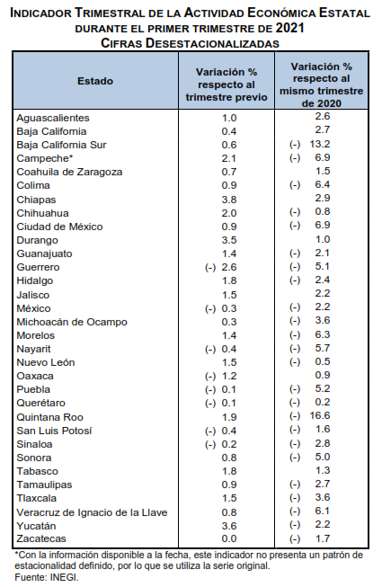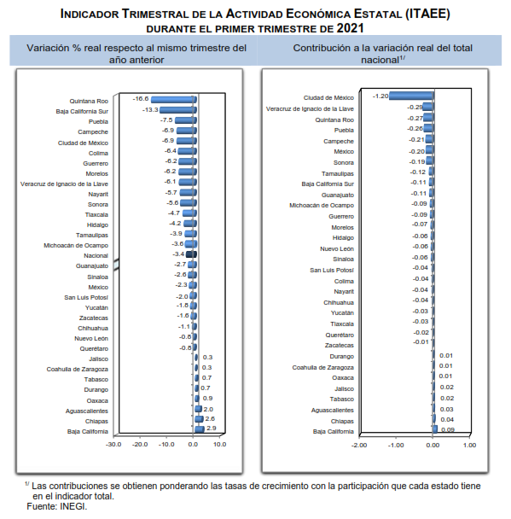

El Gobierno del Estado considera prioritaria una estrategia de inclusión social con perspectiva de género, por lo que la atención de los derechos de las niñas, niños y adolescentes de 0 a 5 años y adolescentes hasta los 18 años es fundamental, pues con estas acciones se previenen posibles rezagos y desigualdades en este sector de la población, para lo cual se incorporarán propuestas y estrategias de desarrollo con perspectiva de género.

Al mes de agosto de 2021 la tasa de ocupación reflejó una participación del 1.0% al total nacional, presentando un incremento de 5,926, puestos de trabajo permanentes respecto a diciembre de 2020. Al mes de agosto de 2021, se tienen registrados 104,983 trabajadores asegurados en el IMSS, tal y como se muestra en los cuadros siguientes:

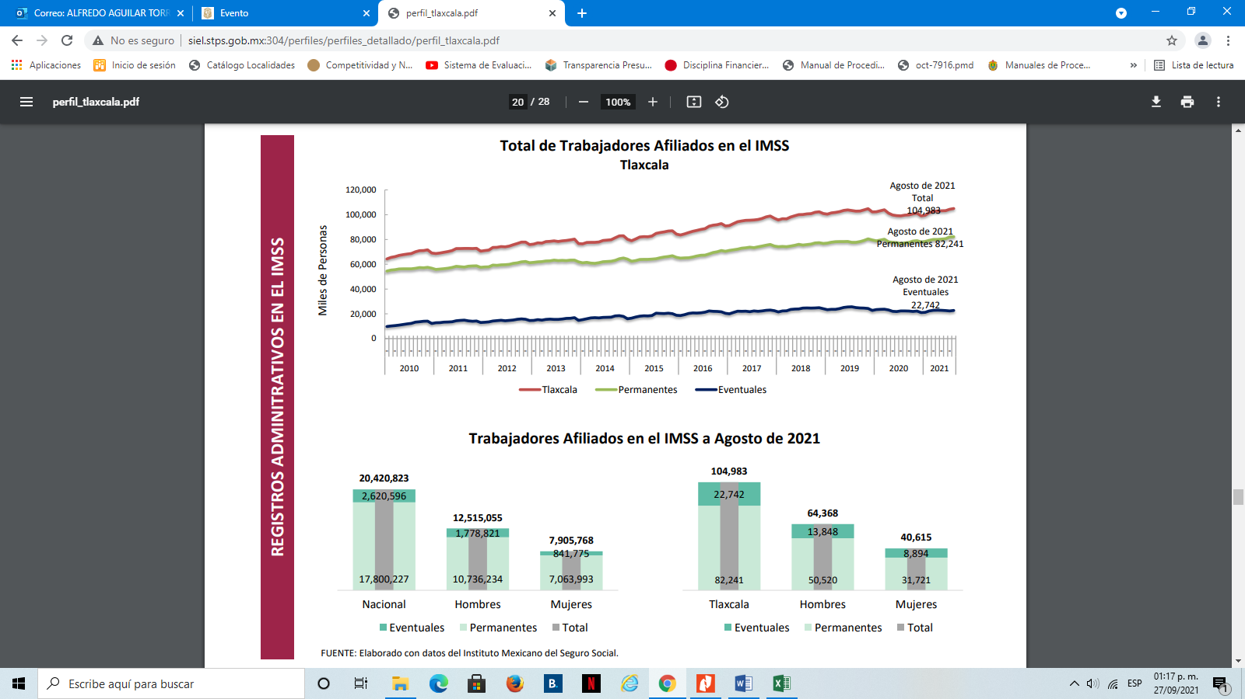

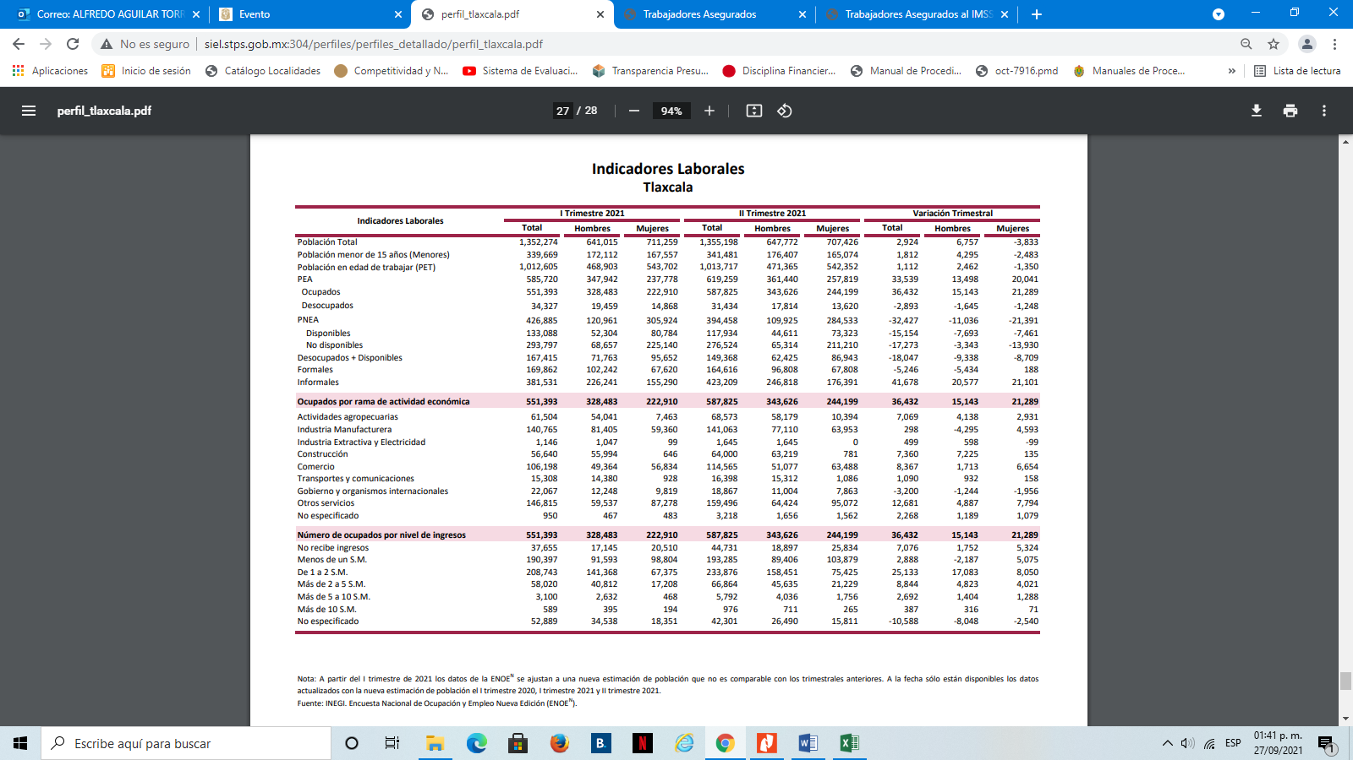

De acuerdo al Directorio Estadístico Nacional de Unidades Económicas, Tlaxcala cuenta con 81,764 Unidades Económicas, en los rubros siguientes:



FUENTE: INEGI. DENUE. Agosto 2021.

Lo anterior, representa el 1% del total nacional. Al segundo trimestre de 2021 la Población Económicamente Activa (PEA) ascendió a 619,259 personas, representando el 61% de la población en edad de trabajar. Del total de la PEA, el 95% está ocupada y el 5% se encuentra desocupada.

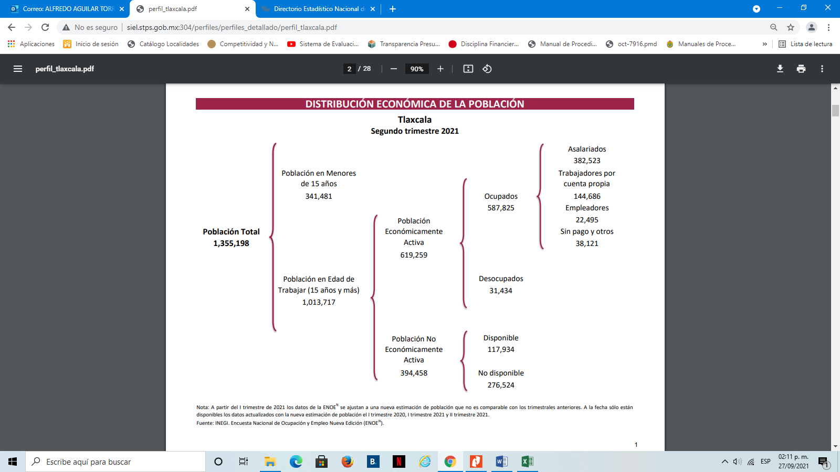

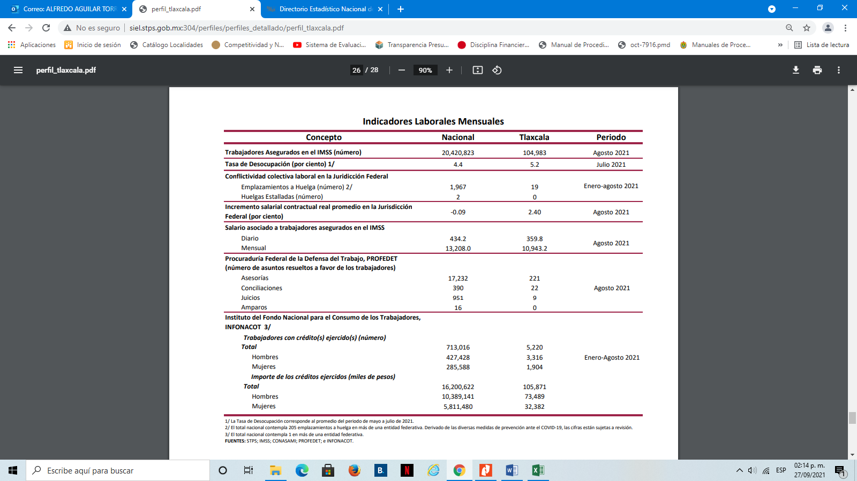

Con plena conciencia de la participación y necesidad de integración de nuestro Estado en el entorno global y atendiendo los compromisos internacionales que nuestro país ha adoptado en materia de desarrollo humano, cuidado del ambiente y responsabilidad con el planeta, que se ven reflejados inicialmente en los Objetivos del Milenio, y que actualmente se manifiestan en los Objetivos de Desarrollo Sostenible (ODS), suscritos por 193 países, con el apoyo de la Organización de las Naciones Unidas, hemos buscado insertar los productos tlaxcaltecas en los mercados nacional e internacional, dado que en el marco de una economía globalizada se presentan mayores complejidades, por lo que es indispensable identificar las oportunidades y aprovecharlas con eficacia.

Al segundo trimestre de 2021, la Inversión Extranjera Directa Acumulada del año 1999 al mes de junio de 2021 en el Estado de Tlaxcala fue de 1,895.5 millones de dólares, lo que representó un aporte del 1.0 % al total nacional, instalándose empresas de diversas nacionalidades, tal y como se observa en el cuadro comparativo siguiente:



La economía del Estado es débil en relación con otras Entidades Federativas, lo que limita su capacidad de generación de ingresos de la base fiscal regional; se espera que la recuperación en las actividades productivas del Estado sea lenta y gradual en el ejercicio 2021, derivado de la crisis sanitaria ocasionada por el COVID-19 lo que genera un escenario de incertidumbre.

Para contener este riesgo, el Gobierno del Estado ha llevado a cabo una serie de acciones, entre las que encontramos una mayor promoción de la inversión pública y privada así como del turismo, la incorporación de causantes informales, intensificar la fiscalización y el cobro de impuestos para fomentar la economía e incrementar la recaudación de ingresos propios; sin embargo el confinamiento y las restricciones establecidas por el Consejo Estatal de Salud enfocadas a diversos sectores de la economía estatal, han determinado su comportamiento, siendo las actividades comerciales las más afectadas; si bien se habían relajado estas medidas al segundo trimestre de 2021, el recrudecimiento de la epidemia causada por COVID-19 en el mes de agosto ha requerido el endurecimiento de las mismas hasta en tanto no se obtenga una mejora en el semáforo epidemiológico, por lo que se espera que estas acciones se vean menguadas.

La evolución de las finanzas públicas del Estado obedece a la dinámica recaudatoria de los ingresos estatales totales y de las transferencias federales, las que a su vez son determinados por el comportamiento de la Recaudación Federal Participable (RFP); representado una dependencia significativa de los ingresos federales. Esta situación no es privativa del Estado de Tlaxcala, sino que se presenta en la gran mayoría de las Entidades Federativas, pues tienen potestades tributarias limitadas y otro tanto se encuentran reguladas en los Convenios de Coordinación Fiscal para evitar la doble tributación, por lo que las finanzas estatales son muy sensibles al comportamiento de la economía nacional y de los choques externos

En función de los factores antes mencionados, las perspectivas económicas locales se consideran favorables, lo cual redundará en mejores condiciones económicas para el Estado y los Municipios en los siguientes años.

Los ingresos fiscales estatales, son fundamentales para el fortalecimiento y desarrollo económico de nuestro Estado. El utilizar las potestades tributarias que le son conferidas al Estado, maximizando su potencial recaudatorio, es la ruta que se debe seguir para generar más y mejores oportunidades de desarrollo, cuidando el equilibrio entre el ingreso y gasto, logrando con esto atender un mayor número de demandas de la sociedad tlaxcalteca.

**Autorización e Historia**

El Estado de Tlaxcala es una de las [32 Entidades Federativas](http://es.wikipedia.org/wiki/Organizaci%C3%B3n_territorial_de_M%C3%A9xico) de [México](http://es.wikipedia.org/wiki/M%C3%A9xico). Es el estado de menor extensión del país. Su territorio es mayor al del Distrito Federal, aunque éste no es un Estado. Tlaxcala es considerado como cuna de la nación; esto porque fue aquí en Tlaxcala desde donde empezó primero la conquista militar y posteriormente la conquista espiritual apoyados con las 400 familias que colonizaron el norte del país.

La fundación de la ciudad obedeció a la necesidad de los españoles de consolidar su alianza con los cuatro señoríos, dándole unidad a los mismos, mediante la congregación de los principales y sus vasallos, pues de esta manera se introducían las instituciones religiosas, de gobierno y de organización social de los dominadores, para desplazar paulatinamente las correspondientes a los indígenas.

La traza de la ciudad, en su concepto, estuvo muy bien repartida, habiendo dejado los espacios adecuados para plazas y calles "por gran nivel y geometría", en la que muchos tuvieron que ver los religiosos de la orden de San Francisco, siendo virrey de la [Nueva España](http://es.wikipedia.org/wiki/Nueva_Espa%C3%B1a) [Antonio de Mendoza](http://es.wikipedia.org/wiki/Antonio_de_Mendoza). La ciudad de Tlaxcala fue fundada en la primavera de 1522.

En el año de 1535 Tlaxcala se convierte en la primera ciudad acreedora del escudo de armas por el rey Felipe II junto con el título de “Muy noble y muy leal ciudad de Tlaxcala”.

El Estado de Tlaxcala es parte integrante de los Estados Unidos Mexicanos, es Libre y Soberano en lo concerniente a su régimen interior, para su organización política y administrativa se divide en 60 municipios, 8 Distritos Judiciales y 794 poblaciones.

El estado se localiza en la parte centro-oriente del país. Limita en su mayor parte con [Puebla](http://es.wikipedia.org/wiki/Puebla) al norte, este y sur, al oeste con el [Estado de México](http://es.wikipedia.org/wiki/Estado_de_M%C3%A9xico) y al noroeste con [Hidalgo](http://es.wikipedia.org/wiki/Hidalgo_%28M%C3%A9xico%29). La entidad se localiza en la región del Eje Neovolcánico, que atraviesa como un cinturón la parte central de México, de oriente a poniente hasta alcanzar el mar por ambos lados. En el paisaje se distinguen volcanes y sierras volcánicas de todos tipos y tamaños, llanos extensos que una vez fueron lagos acorralados entre montañas y bosques, pastizales y matorrales de clima templado que es el que goza Tlaxcala.

El Estado de Tlaxcala, cuenta con una superficie de 3,991 kilómetros cuadrados, lo cual representa el 0,2 % del territorio nacional.

**Organización y Objeto Social**

La Constitución Política del Estado Libre y Soberano de Tlaxcala, establece que la forma de gobierno del estado es democrática, republicana, representativa, popular y participativa, siendo el objeto del poder público el integral y constante mejoramiento de la población del Estado, con base en el perfeccionamiento de la democracia política, económica y social. En el artículo 70 de la Constitución Local, se establecen las facultades y obligaciones del Gobernador del Estado; destacando las siguientes: Sancionar, promulgar, publicar y ejecutar las Leyes o Decretos que expida el Congreso, reglamentando y proveyendo en la esfera administrativa lo necesario a su exacta observancia; realizar observaciones a proyectos de Ley o Decretos en los términos que establece el artículo 49; enviar por escrito al Congreso del Estado, el informe sobre la situación que guarda la Administración Pública , en términos de lo establecido por el Artículo 44; presentar al Congreso en los primeros quince días del mes de noviembre de cada año los proyectos de Ley de Ingresos y Presupuesto de Egresos que hayan de regir en el año siguiente; rendir la cuenta pública al Congreso; enviar al Congreso dentro de los diez siguientes a aquel en que tome posesión de su cargo, las propuestas para integrar el Tribunal Superior de Justicia; pedir y dar informes al Congreso sobre cualquier ramo de la Administración y al Poder Judicial sobre el de Justicia; auxiliar a los Ayuntamientos en el ejercicio de sus funciones; nombrar y remover libremente al Secretario de Gobierno, Secretarios del Ejecutivo, Oficial Mayor de Gobierno, Procurador General de Justicia y a todos los demás servidores públicos del Estado; promover y fomentar por todos los medios posibles la Educación Pública en el Estado; velar por el libre ejercicio ciudadano del voto.

El Gobierno del Estado, a través de la Secretaría de Planeación y Finanzas es la dependencia encargada de la administración de la Hacienda Pública; entre muchas de sus labores, se ocupa de la elaboración del proyecto anual de Ley de Ingresos; elabora el presupuesto anual de ingresos del Gobierno del Estado; elabora y propone al Ejecutivo los proyectos de Ley, reglamentos y demás disposiciones en materia fiscal; se ocupa de elaborar y pagar las nóminas de cada una de las dependencias del Poder Ejecutivo del Gobierno del Estado; practica revisiones y auditorías a los contribuyentes; impone sanciones por infracciones a los ordenamientos fiscales del Estado; respecto a los impuestos federales coordinados, recibe y exige las garantías del interés fiscal en cantidad suficiente; resuelve sobre la dispensa de garantías en los casos previstos por los convenios celebrados entre la federación y el Gobierno del Estado; y las demás que le señalen las leyes.

**Bases de Preparación de los Estados Financieros**

Los estados financieros y demás información presupuestaria, programática y contable que emanen de las dependencias y entidades, a través de sus unidades administrativas, constituyen la base para la emisión de informes periódicos y para la formulación de la cuenta pública anual.

Los estados financieros de la entidad son el Estado de Situación Financiera Consolidado, Estado de Resultados Consolidado, Estado de Cambios en la Situación Financiera Consolidado y el Estado de Modificación de la Hacienda Pública, de acuerdo a lo establecido en la Normatividad Contable y Financiera y al Código Financiero para el Estado de Tlaxcala y sus Municipios. Se incluye el Estado Analítico del Activo Consolidado y el Estado Analítico de la Deuda Pública, de acuerdo al requerimiento establecido en el Manual de Contabilidad Gubernamental del CONAC.

Es responsabilidad de los Titulares de cada Unidad Administrativa o Equivalente, la confiabilidad de las cifras registradas en su contabilidad, de la representatividad de los registros contables presupuestales de todos los saldos que aparecen en las cuentas de balance y de resultados; los registros contables se llevan con base acumulativa y la contabilización del egreso es conforme a la fecha de realización, independientemente de su pago. El registro del ingreso se efectúa cuando existe jurídicamente el derecho de cobro. La información contable y financiera es el resultado acumulado de registros, procedimientos, criterios e informes formulados sobre la base de principios técnicos comunes, que captan, valúan, registran, clasifican, informan e interpretan las transacciones, transformaciones y eventos de la actividad económica que modifican la situación patrimonial del Gobierno del Estado y que proporcionan la información necesaria para la toma de decisiones.

Los Estados Financieros consolidados, han sido elaborados con sustento a las disposiciones legales, normas contables y presupuestarias estatales, que cumplen en gran parte las reglas de presentación de las Normas de Información Financiera Mexicanas, con apego a los criterios de armonización que dicta la Ley General de Contabilidad Gubernamental y las Normas y Metodología para la Emisión de Información Financiera y Estructura de los Estados Financieros Básicos, emitido por el Consejo Nacional de Armonización Contable (CONAC).

**Políticas de Contabilidad Significativas**

El Sistema Armonizado de Contabilidad Gubernamental, regula las operaciones realizadas en cada uno de los centros contables de los entes del Ejecutivo, que conforman la administración pública gubernamental, con base en los Postulados Básicos de Contabilidad Gubernamental, normas, criterios, procedimientos, métodos, políticas contables específicas y sistemas, aplicadas para las transacciones y eventos cuantificables en términos económicos, con el objeto de generar información útil y confiable.

Los registros de las operaciones están en apego a los Postulados Básicos de Contabilidad Gubernamental y a las normas y manuales vigentes; las dependencias y entidades de la Administración Pública Estatal como responsables de realizar sus registros contables producto de las operaciones que realizan, registran los gastos como tales en el momento en que se devenguen y los ingresos en el momento en que sean efectivamente percibidos o realizados.

Los libros obligatorios de acuerdo a la Normatividad Contable, en donde deben registrar las operaciones que realizan los organismos públicos son: el Libro Diario y Libro Mayor, los cuales contienen y conservan información financiera, hechos y cifras expresados en unidades monetarias, para facilitar la toma de decisiones.

El control interno comprende todos los métodos y procedimientos que en forma coordinada adoptan las dependencias y entidades para salvaguardar los activos, verificar la razonabilidad y confiabilidad de la información contable, y promover la eficiencia operacional y la adherencia a la normatividad vigente.

La consolidación de información financiera, es el resultado en su conjunto de la agrupación de la información financiera que generan los organismos públicos y que se conforma por cada una de las cuentas de activo, pasivo, patrimonio, ingreso y gasto, en grupos homogéneos. Además, se implementan mecanismos de conciliación para identificar operaciones que inciden en dos o más dependencias, entidades o subsistemas, con la finalidad de eliminarlas para no reflejar registros compensados entre éstos conciliaciones y depuraciones periódicas de los inventarios para su publicación respectiva, así como la constante actualización del Sistema de Contabilidad Gubernamental, conforme a la emisión y publicación de Normas emitidas por el Consejo Nacional de Armonización Contable.

**Información sobre la Deuda y el Reporte Analítico de la Deuda**

El Gobierno del Estado trabaja de manera coordinada con los diferentes ámbitos de gobierno, siendo destacable la participación activa de los Municipios del Estado en la vida económica y política, lo que ha propiciado la corresponsabilidad de los órdenes de gobierno, generando los consensos necesarios para la toma de decisiones que determinan las condiciones generales de la sociedad tlaxcalteca.

En materia de deuda pública, se ha mantenido la política de no acceder a esquemas de financiamiento, con la finalidad de mantener sanas las finanzas estatales, más sin embargo se prevén acciones que permitan mejorar la capacidad crediticia de la Entidad para generar mecanismos adicionales de financiamiento de proyectos y la operación de servicios públicos estatales y municipales.

Bajo protesta de decir verdad declaramos que los Estados Financieros y sus Notas son razonablemente correctos y responsabilidad del emisor.

C.P. David Álvarez Ochoa

C.P. Román Muñoz Calva

Director de Contabilidad Gubernamental y Coordinación Hacendaria

Secretario de Finanzas.